

ПРОФСОЮЗ РАБОТНИКОВ НАРОДНОГО ОБРАЗОВАНИЯ И НАУКИ РОССИЙСКОЙ ФЕДЕРАЦИИ

МОТОВИЛИХИНСКАЯ РАЙОННАЯ ТЕРРИТОРИАЛЬНАЯ ОРГАНИЗАЦИЯ ПЕРМСКОГО КРАЯ

КОМИТЕТ РАЙОННОЙ ОРГАНИЗАЦИИ ПРОФСОЮЗА

614014, г.Пермь, ул. Уральская, д.36, оф.116, тел., (908) 271-91-99, e-mail: [profsoyuz.moto@mail.ru](mailto:profsoyuz.moto@mail.ru)



**ПУБЛИЧНЫЙ ОТЧЕТ**

Мотовилихинской районной территориальной организации

профсоюза работников народного образования и науки РФ

за 2020 год

**2020 год** для нашей организации, как и для всех, был непростым годом. Трудности в работе, общении, угроза здоровью и, даже, человеческой жизни. Профсоюз образования в этой ситуации показал свою сплоченность, умение перестроиться в работе, выполнять свое предназначение в совершенно новых условиях. Проведённая в 2019 году, большая работа по 100% переводу учета членов Профсоюза и отчетности в цифровой режим, сыграла огромную роль в условиях пандемии и разобщенности. Вся работа осуществлялась в социальных сетях. Нашей организации, как и всему Профсоюзу, необходимо и далее наращивать темпы освоения и развития направления цифровизации.

Безусловными приоритетами в прошедший период были: отстаивание прав членов профсоюза в условиях огромной тяжелой работы по организации дистанционного обучения, нехватки необходимого количества и качества технических средств, неоднозначной реакции и бесконечных жалоб родителей. И все это они с достоинством и терпением выдержали.

Направление усилий на повышение уровня жизни работников образования и науки. Изменение ситуации с оплатой труда, вопрос об установлении специальных доплат педработникам, своевременного введения выплат классным руководителям; забота о здоровье членов профсоюза, сотрудничество с партнерами по организации оздоровительных мероприятий; консультирование членов Профсоюза по любым вопросам, иногда переходя за рамки трудовых отношений.

Также работа над укреплением самой организации. Прорыв в информационной деятельности, повышение авторитета профсоюзной организации среди работников отрасли и в обществе. Тяжелые условия пандемии повлияли на организационную работу. Не имея возможности проводить очные мероприятия, встречи, своевременно оказать помощь привело к некоторой нестабильности и сокращению в рядах членов профсоюза. И все-таки работа по увеличению численности не прекращалась.

Мотовилихинская районная организация объединяет **860** членов профсоюза. Среди них **820** работающих, из них молодежи до 35 лет - **181**чел., неработающих пенсионеров – **40**чел. Охват профсоюзным членством **30,2%.** Общее количество первичных профсоюзных организаций составляет **32**, что на **8** организаций меньше, по сравнению с 2019 годом. Это связано с интенсивной реорганизацией учреждений, сокращением юридических лиц в системе образования.

Несмотря на пандемию, проводилась работа по привлечению в Профсоюз работников отрасли. Создана **1**новая профсоюзная организация. Принято в Профсоюз **83**человека.

На состояние численности членов Профсоюза влияли ограниченность общения во время пандемии, продолжающиеся процессы реорганизации учреждений, сокращения кадров.

Несмотря на неблагоприятную эпидемиологическую ситуацию, все трудности и благодаря энтузиазму и упорной, целенаправленной работе председателей ППО, умеющим выстраивать партнёрские отношения с руководителем ОУ и коллективом, профсоюзное членство снизилось незначительно. Удалось сохранить профсоюзное членство на уровне40% и более шк.№118, шк.№127, шк.№133, ПКШ №1, «Шанс», д\с №67, д\с №134, д/с №161, д\с «Компас», д\с №419, д\с «Чулпан», д/с «Планета Здорово».

**Организационные мероприятия. Работа выборных органов.**

В условиях неблагоприятной эпидемиологической обстановки работа по внутрисоюзному организационно-финансовому укреплению организации была полностью перестроена.

Практически всё общение с членами Профсоюза, за небольшим исключением в летний период, проводилось в электронном виде, режиме ВКС, в сетях. VIII съезд Профсоюза, состоявшийся в 2020 году в 2 этапа, также проводился в онлайн-режиме. Решения съезда Профсоюза стали основой формирования стратегических и тактических ориентиров развития, совершенствования нормативной базы внутрисоюзной работы.

В марте 2020 года председатель Мотовилихинской РТО являлась делегатом отчетно-выборной конференции Пермского крайсовпрофа в очном формате 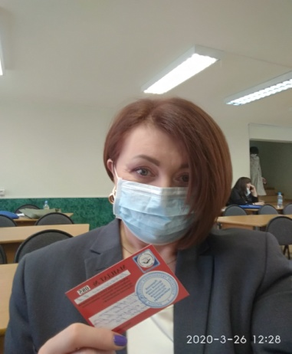

и приняла участие во II Пленуме крайкома Профсоюза в режиме ВКС.

В течение 2020 года проведено 8 заседаний президиума РТО профсоюза, на которых рассмотрены все предусмотренные планом вопросы, 2 совещания председателей ППО, на которых были рассмотрены тематические вопросы, такие как:

* Об итогах работы за 2020 год. Результаты работы председателя Мотовилихинской РТО профсоюза и работы первичных профсоюзных организаций за год по всем направлениям деятельности.
* О контроле численности профсоюзного членства, вопросах полноты удержания и своевременности перечислений членских профсоюзных взносов в условиях перехода ОУ на работу в облачную бухгалтерию.
* О реализации Пилотного проекта по переходу на единый электронный профсоюзный билет, электронный реестр членов Профсоюза и автоматизированный сбор статистических отчетов.
* Об организационной работе культурных, спортивно-массовых и оздоровительных мероприятий в условиях эпидемиологической обстановки.
* О работе первичных профсоюзных организаций Мотовилихинской РТО профсоюза по представлению и защите социально-экономических интересов членов профсоюза, мотивационных аспектах членства в профсоюзе.
* О состоянии информационной работы в первичных профсоюзных организациях Мотовилихинской РТО.
* О вопросах охраны труда в ОУ, правовых вопросов, обучении профкадров.

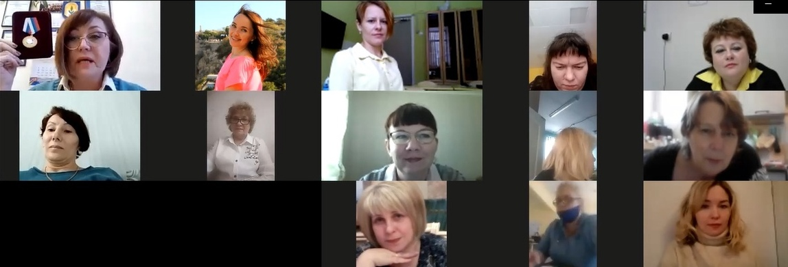

**Обучение. Методическая работа. Кадровое укрепление.**

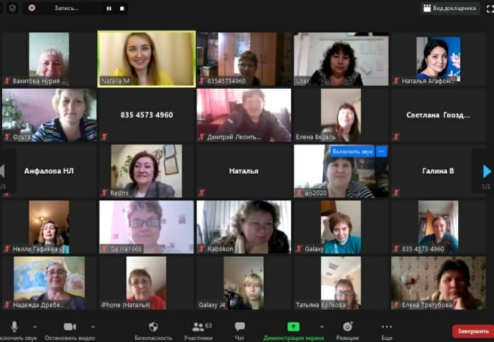

В 2020 г. всё обучение, методическая работа проводились в онлайн-режиме. Все категории профактива обучены онлайн (председатель РТО, председатели ППО, бухгалтер, внештатный правовой инспектор труда, уполномоченные по охране труда ОУ, ответственные за работу в АИС).

* За отчетный период проведено обучение вновь избранных председателей первичных профсоюзных организаций в 3 сессии в режиме ВКС(2 человека).
* Обучены уполномоченные по охране труда в ОУ(5 человек).
* Председатель РТО прошла обучение по итогам съезда, по цифровизации в Профсоюзе, по продвижению в социальных сетях. Приняла участие в работе ежегодной августовской районной конференции.
* Председатели ППО и ответственные за проект «Цифровой профсоюз» приняли участие в онлайн-семинаре и прошли практикум по работе в АИС ЦС Профсоюза.
* Председатель и бухгалтер РТО приняли участие в вебинаре бухгалтеров.

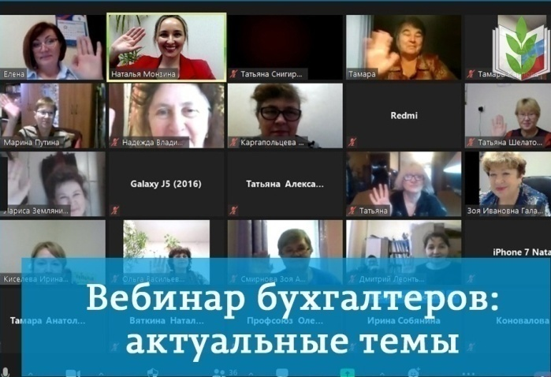

* В 2020 г. начали работу вновь избранные председатели первичных профсоюзных организаций. Ограничения по коронавирусу не позволили очно оказать практическую помощь новым председателям, однако в режиме онлайн работа активно проводилась: ежедневные консультации по телефону, электронной почте и районной группе Viber, обмен документами и методической литературой.

По итогам работы за предшествующий год Мотовилихинской РТО профсоюза составлен Публичный отчет и размещен на сайте крайкома, транслировался во все ППО.

В 2020 г. в связи с 30-летием Профсоюза, за хорошую работу многие профактивисты получили награды Профсоюза.

В 2020 г. вручены следующие награды:

* **Юбилейный знак Общероссийского Профсоюза образования «30 лет ВМЕСТЕ»**

Панасенко Е.А., председатель Мотовилихинской РТО Профсоюза

* **Знак Профсоюза «ЗА АКТИВНУЮ РАБОТУ»**

Власова Е.М., председатель ППО МАОУ «СОШ № 133» г. Перми

* **Почетная грамота Пермского крайсовпрофа**: 2 грамоты с премией Суходоева Г.В., председатель ППО МАДОУ «Детский сад №393»г.Перми и Парамонова А.А., председатель ППО МАУ ДО ЦДТ «Шанс» г.Перми

и 8 грамот без премии

* **Знак Пермского крайсовпрофа «Лучший профсоюзный активист Пермскогокрая»:** Шамрицкая Т.Б., председатель ППО МАОУ ПКШ №1«Пермский кадетский корпус имени генералиссимуса А.В. Суворова» г. Перми
* Почетные грамоты и благодарности крайкома профсоюза – 31 чел.
* Почетных грамот РТО – 26 чел.

По итогам проведенного крайкомом профсоюза рейтингования территориальных организаций победителем среди председателей «***По всем направлениям деятельности профсоюза» -*** Мотовилихинская РТО.

В условиях эпидемиологической обстановки РТО поддерживала постоянную связь с председателями первичных профорганизаций, своевременно реагировала на запросы членов Профсоюза.

Приняли участие в мониторингах Центрального Совета Общероссийского Профсоюза образования по проблемам работников образовательных организаций на дистанционном обучении;

Приняли активное участие в федеральных онлайн-семинарах по охране труда;

Создали оперативный чат в Viber для всех председателей первичных  
организаций и Президиума РТО;

Организовали режим вопросов-ответов под рубрикой «Юридическая  
консультация». Правовая служба крайкома Профсоюза и председатель РТО в оперативном режиме реагировала на все волнующие членов Профсоюза темы. Осуществлялась рассылка информационных бюллетеней с ответами на актуальные вопросы.

Приняли самое активное участие в первомайских акциях «Солидарность  
сильнее заразы». 10 первичным организациям раздали защитные маски Пермского  
крайсовпрофа.

Приняли активное участие в акции «Профсоюзного курьера» , загрузили фотоархивы в альбом «Вспоминаем Первомай», 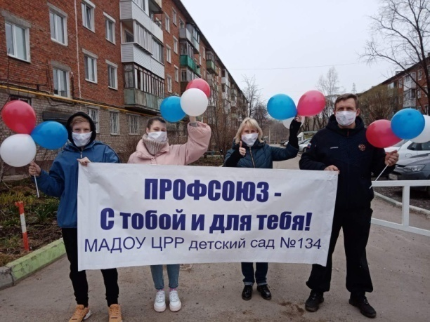 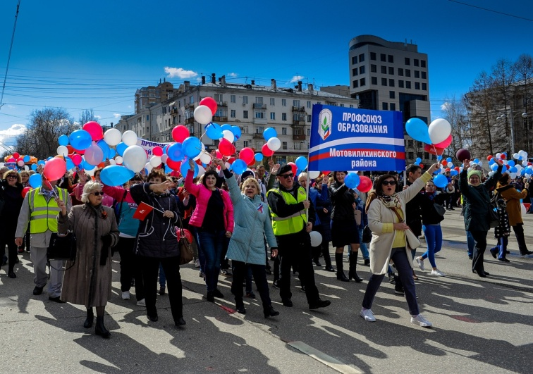

Выложили поддерживающие ролики: Д/с № 67, Д/с №134, Д/с «Планета Здорово», Д/с «Компас», шк. №47, шк.№133. Приняли участие в акции к 75-летию Победы «Галерея памяти».

**Социальное партнерство.**

**Приоритетными направлениями работы районного комитета** является: целенаправленная работа по защите социально-трудовых прав и гарантий работающих, развитие и укрепление социального партнерства, мотивация профсоюзного членства.

 Одним из важнейших условий эффективности работы профсоюзных организаций и фактором, формирующим имидж отраслевого профсоюза в целом, является конструктивный диалог с властью, руководителями образовательных организаций, другими партнерами.

В 2020 г. была продолжена работа по углублению взаимовыгодного сотрудничества с социальными партнерами, с руководителями образовательных организаций.

Мотовилихинская районная территориальная организация профсоюза работников народного образования и науки РФ строит свою работу по развитию социального партнерства на основе регионального отраслевого соглашения между региональной организацией профсоюза и Министерством образования и науки Пермского края. Соглашения между краевым комитетом профсоюза и Пермским городским департаментом образования, согласно которого реализован пункт о стимулировании руководителей образовательных организаций г. Перми по представлению Профсоюза за высокий уровень социального партнерства.

В непростых эпидемиологических условиях много внимания уделялось постоянному взаимодействию с этими ведомствами и с крайкомом профсоюза по различным вопросам, с которыми в районный комитет Профсоюза обращались педработники. Это вопросы режима работы, оплаты труда, соблюдения норм охраны здоровья.

В 2020 г. в полной мере проводилась предварительная экспертиза КД, отработан алгоритм ее проведения. Такая процедура позволяет отсечь КД, заключенные с ненадлежащей стороной.

Коллективные договоры действуют в 10 образовательных организациях, все они прошли уведомительную регистрацию, 10 договоров в стадии подписания и регистрации, что составляет 59% от общего количества профсоюзных организаций).

В 2020 г. система участия Профсоюза в экспертизе регионального законодательства и нормативных актов продолжалась в том же режиме.

При участии председателя крайкома Профсоюза в работе Общественной палаты Пермского края рассматривались вопросы работы образовательных организаций в дистанционном режиме, о доплатах педработникам за работу в дистанционном режиме, об организации летнего отдыха и оздоровления детей и подростков, о молодежной политике в Пермском крае, о выполнении поручений Президента РФ по организации горячего питания для школьников начальных классов. В 2020 г. удалось сохранить все законы, другие нормативные акты социальной направленности.

В 2020 г. наконец-то дано поручение Президента РФ В. В. Путина о подготовке федеральных гарантий по оплате труда, на федеральном уровне создана рабочая группа по подготовке предложений в новую модель оплаты труда. Несмотря на экономические проблемы, связанные с коронавирусной инфекцией, удалось сохранить действующие гарантии:

1. Продолжалось действие закона о саноторно-курортном оздоровлении работников бюджетной сферы. Все предусмотренные средства на эти цели были реализованы.
2. Средства, предусмотренные ст. 23 Закона «Об образовании в Пермском крае» были проиндексированы в 2020 г. на 4%. Это целый перечень дополнительных выплат молодым специалистам, за успешное участие в аттестации и награды.
3. Добились увеличения оплаты труда классным руководителям из краевого бюджета до 3х тыс. рублей, плюс из федерального – 5 тыс. рублей.
4. Работа с молодыми педагогическими работниками оставалась в 2020 г. приоритетным направлением совместной деятельности. Все мероприятия проходили в онлайн-формате. Форум, Зимняя экспедиционная школа. От Мотовилихинской РТО в работе данных мероприятий приняли участие члены профсоюза «Гимназия №5» ,«ПКШ №1», шк№127, шк.№30,

Д\с №161, Д\с №317, ЦДТ «Шанс».

Дан старт новому проекту «Коворкинг-центр СМП Пермского края «Старт в профессию», педагогом-наставником которого была председатель вновь созданной ППО МАОУ «Лицей №10» О.И.Ляшенко.

1. В рамках социального партнерства совместно с Министерством образования и науки Пермского края, Пермским департаментом и муниципальными органами образования проводились профессиональные конкурсы «Учитель года» - МАОУ «ШБиП», «Воспитатель года», «Мужчина в образовании» - МАОУ «ПКШ №1» и др.

**Работа по представлению и защите прав и интересов членов профсоюза**

**Правозащитная работа.**

Защита трудовых прав работников – членов Профсоюза в Мотовилихинской РТО осуществлялась совместно с первичными профсоюзными организациями и внештатным правовым инспектором труда и выстраивалась по следующим направлениям:

* + Коллективно-договорная работа, социальное партнерство, профсоюзная

мотивация.

* + Информационная работа по правозащитной деятельности.
  + Профсоюзный правовой аудит,
  + Контроль за соблюдением трудового законодательства.
  + Представительство интересов работников в досудебных инстанциях и в суде
  + Юридические консультации

В отчетном периоде со сложной эпидемиологической ситуацией в стране, режима самоизоляции и перехода на дистанционный режим работы вопрос нарушения прав работников стоял более остро:

1. Привлечение правового инспектора труда крайкома профсоюза с целью проведения юридических консультаций и оказания правовой поддержки членам профсоюза ППО.

Оказана большая юридическая помощь в досудебном и судебном порядке МАОУ «Город дорог». В Мотовилихинском районном суде г. Перми был отменен приказ о привлечении директора О.Н.Домовитовой к дисциплинарной ответственности за ненадлежащее оформление документации и ряду иных оснований, вынесенный по итогам проверки департаментом образования администрации города Перми. Интересы директора представлял главный правовой инспектор труда крайкома Спицын С.С., Руководитель данного ОУ в профсоюзе, транслировал положительный опыт взаимодействия с профсоюзом среди других руководителей ОУ, проведено обновление состава профсоюзного актива, профсоюзное членство увеличилось до 33%, ведется дальнейшая работа по увеличению.

Оказана правовая поддержка и помощь МАДОУ «Планета Здорово» по вопросу нарушения прав работников в условиях работы на дистанте (консультирование председателя ППО по жалобе работников);

Пермский институт «РЭУ им. Г.В.Плеханова» - консультирование работников по вопросу условий и оплаты на основном месте работы и внешнего совместительства;

Оказана правовая помощь, урегулирование конфликта между руководителями и работниками МАДОУ «КОМПАС» и МАОУ «СОШ №47», даны письменные разъяснения на жалобы работников по оплате за работу по подготовке и проведению ГИА, о порядке предоставления очередных отпусков.

1. Работа с обращениями, жалобами, письмами членов профсоюза в период прохождения процедуры реорганизации ОУ: МАДОУ «ЦРР –д\с №176» и МАДОУ «ЦРР-д\с №67»; МАДОУ «Детский сад №319 и МАДОУ «Детский сад №419»; МАОУ «СОШ №30» и МАОУ «СОШ №74»(процедура сокращения; имеет место быть отрицательный момент – увольнение из числа членов профсоюза, например директор шк.№74).
2. Председатель РТО совместно с департаментом образования приняла участие в комплексной проверке МАОУ «СОШ№118».
3. Обеспечена правовая экспертиза коллективных договоров «Д/с «Чулпан», «Гимназия №7», «Гимназия №2», СОШ №135.
4. В рамках социального партнерства проведена встреча с руководителем МАОУ «Лицей №10» с привлечением правового инспектора крайкома профсоюза по вопросам взаимодействия с профсоюзом, эффективности проведения профсоюзного аудита. В итоге – назначена встреча с коллективом и создание ППО

Большинство работодателей воспринимают профсоюзные проверки как профилактическую помощь в обеспечении кадровой работы, не влекущую за собой административные и дисциплинарные санкции. В итоге достигнута общая цель – формирование качественного правового поля в образовательных организациях Мотовилихинского района, мотивация членства в профсоюзе. 16.11.20г проведена онлайн-встреча с коллективом МАОУ «Лицей №10» по вопросам трудового права. После проведенной встречи восстановлена ППО и поставлена на

учет с увеличением членства. 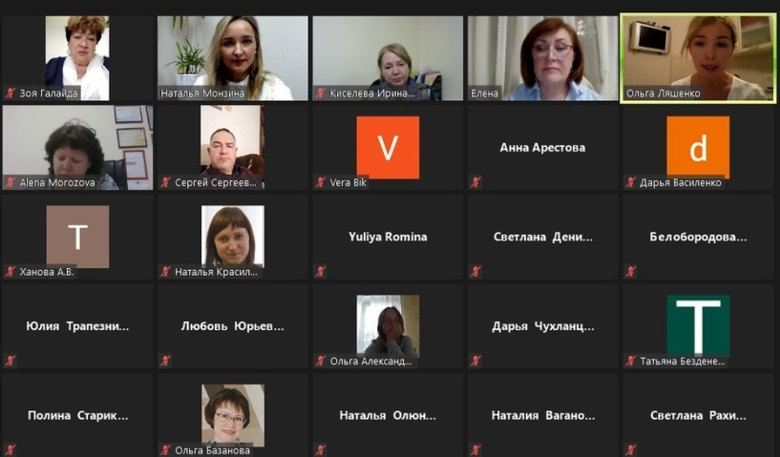

В современных условиях Профсоюз приобрел особую роль в качестве защитника прав работников. К таковым относятся также и руководители образовательных организаций. Опыт работы Профсоюза показал, что руководители – это наименее защищенная в трудовых правах категория работников. Так, например, любого руководителя можно уволить без объяснения причин на основании ст. 278 Трудового кодекса РФ или заключить с ним срочный трудовой договор на основании ст. 59 ТК РФ. С точки зрения закона нарушений нет, но, по нашему мнению, это является дестимулирующими факторами к желанию творчески управлять коллективом, внедрять новые формы работы, обеспечивать эффективное развитие учреждения и пр.; руководители находятся под прессом государственных контрольно-надзорных органов. Иногда работодателей привлекают к административной ответственности в виде штрафов за те нарушения, которые не влекут собой восстановления прав работников, т.е. по сути это перекачка денег из одного бюджета в другой.

**Охрана труда в Профсоюзе и здоровьесбережение.**

В Мотовилинской РТО сложилась целенаправленная работа по обеспечению прав работников на безопасные условия труда (далее ОТ) и здоровьесбережению членов профсоюза.

Вопросы организации работы по охране труда, обеспечению безопасности жизнедеятельности учреждений, а также оздоровления работников и их детей периодически рассматриваются на президиумах РТО, совещаниях руководителей образовательных учреждений, председателей первичных организаций.

Информационная работа по охране труда строилась с учетом эпидемиологической обстановки. В 2020 г. работа по охране труда и здоровьесбережению проводилась на основе анализа достоверной информации о состоянии охраны труда, проблем работников в части здоровьесбережения, обеспечения безопасности труда, льгот и компенсаций за вредность и напряженность работы.

На хорошем уровне выстроена система взаимоотношений РТО на принципах социального партнерства с районным отделом образования, руководителями и профкомами образовательных учреждений.

**Главные задачи:**

1. Повышение грамотности членов профсоюза в вопросах охраны труда через различные формы обучения.
2. Усиление роли уполномоченных и внештатных технических инспекторов через совершенствование административно-общественного контроля за соблюдением работодателями Законодательства по охране труда.
3. Консультативная помощь первичным профсоюзным организациям.
4. Проведение аудита документирования охраны труда и комплексной безопасности образовательной организации

Уполномоченные по охране труда, есть во всех первичных организациях, а также председатель РТО является внештатным техническим инспектором. Приняли участие в вебинарах, семинарах, как «Безопасность и здоровье работников в современных условиях», «Оценка и управление профессиональными рисками», «Деятельность первичных организаций в условиях распространения коронавирусной инфекции (COVID-19.

Обучено по программе «Охрана труда работников организаций» в онлайн-формате 5 уполномоченных по ОТ.

Решение проблемы здоровьесбережения работников образования, а также качество проведения обязательных медицинских осмотров является приоритетным направлением работы профсоюзной организации.

**Отдых и оздоровление.**

Вопросу оздоровления членов профсоюза и их детей районный комитет профсоюза традиционно уделяет большое внимание. Но эпидемиологическая обстановка 2020 года резко сократила возможность таких мероприятий. Однако в период некоторых послаблений ограничительных мер в летний период появилась возможность выехать на отдых и пройти восстановительное лечение после перенесенного COVID – 19 с профсоюзной скидкой в санаторно-курортных организациях Пермского края: «Ключи»-2 чел., «Усть-Качка»-6 чел., «Демидков»-8 чел., «Уральская Венеция»-4 чел. Также и в других санаториях, в том числе курортах Краснодарского края – 16 чел.

С 2016 года постановлением президиума РТО установлена дополнительная скидка на СКЛ членам профсоюза в размере 3000рублей, председателям ППО в размере 5000рублей.

В 2020 г. продолжала действовать программа «Профсоюз+», в рамках программы реализовывались подпрограммы: «Учись с Профсоюзом»,«Путешествуй с Профсоюзом», «Отдыхай и оздоравливайся с Профсоюзом», «Развивайся с Профсоюзом».

Более 220 членов профсоюза и членов их семей отдохнули в турах выходного дня, на сплавах и экскурсиях по Пермскому краю и не только. Проект для педагогов «Счастливый учитель - здоровая нация» на теплоходы «Н.В.Гоголь» и «Козьма Минин» - скидка 20%- по кодовому слову «УЧИТЕЛЬ».

Традиционно – профсоюзные новогодние подарки для детей членов профсоюза более 800 шт.

Еще дополнительный мотивационный аспект - программа «Профсоюзный дисконт». В программе более 560 партнеров со своими бонусами и скидками. Мотовилихинская РТО активно включилась в программу «Профсоюзный дисконт». Члены профсоюза бесплатно получают дисконтные карты.



Проект по введению электронного профсоюзного билета и программа «Профкардс» также предполагает бонусы для членов профсоюза.

[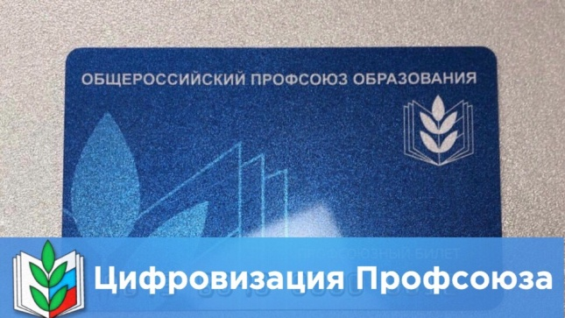](https://vk.com/photo-142222085_456242527)

Несмотря на неблагоприятную эпидемиологическую ситуацию 2020 года, продолжалась работа по организации различных мероприятий для членов профсоюза.

Большое внимание спорту и здоровому образу жизни. В докарантинный период прошли соревнования по лыжной эстафете, теннису и интеллектуальным играм.

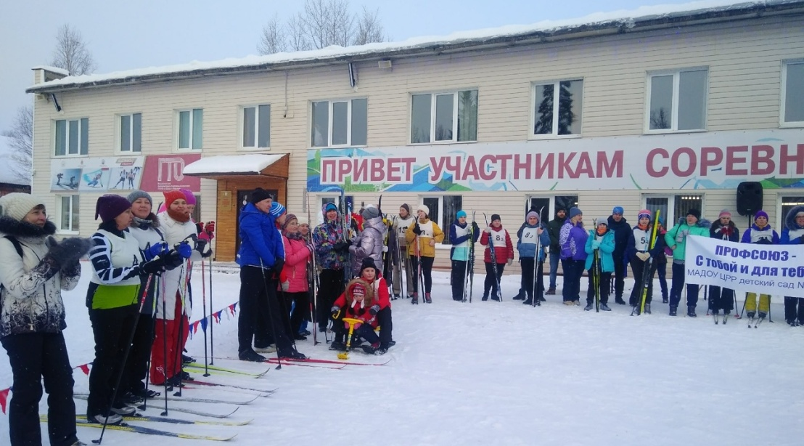

В дальнейшем все мероприятия перешли в онлайн-формат. С начала учебного года был дан старт краеведческому марафону, посвященному 75-летию Великой Победы.

I этап марафона – «Велопробег Победы» по историческим местам г.Перми. Приняли участие команды из 8 ОУ.

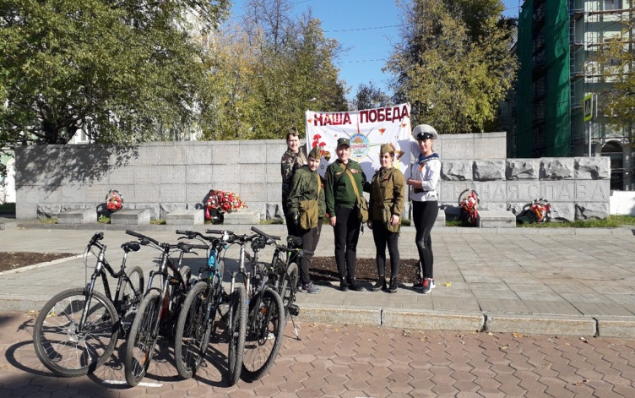 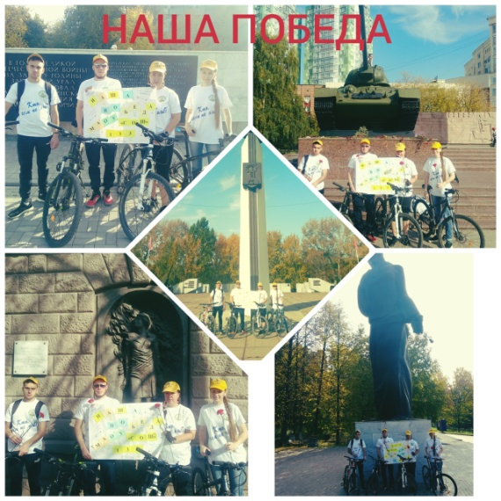

II этап, творческий – «Подарок ветеранам». В акции приняли участие педагоги школ №№ 30, 47, 133, ЦДТ"Шанс", детских садов №№ 419, 387, "Компас", "Планета Здорово". Все подарки вручены ветеранам педагогического труда и доставлены по

адресам к празднику "Дню матери". 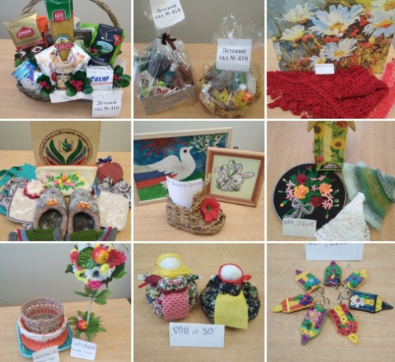

**Задачи на ближайшую перспективу:**

* Продолжить активную деятельность по расширению дополнительных услуг членам профсоюза.

**Еще одно направление деятельности РТО профсоюза:**

В перечне мер по привлечению работников образования в профсоюз, закреплению мотивации профсоюзного членства – проведение районным комитетом профсоюза массовых, ярких, имиджевых мероприятий, различных конкурсов и соревнований, позволяющих многочисленным участникам проявить свои творческие, интеллектуальные способности, почувствовать себя сопричастными к совместной деятельности, а так же получить моральное и материальное удовлетворение. Победители конкурсов и соревнований получают денежные призы.

Ставшие традиционными, массовые мероприятия, проводимые Мотовилихинской РТО Профсоюза под брендом «Браво, педагоги!», где участники соревнуются в спортивных эстафетах, творческих конкурсах и где пополняется профсоюзная организация молодыми, креативными кадрами.

* Музыкальный конкурс «Созвездие талантов»

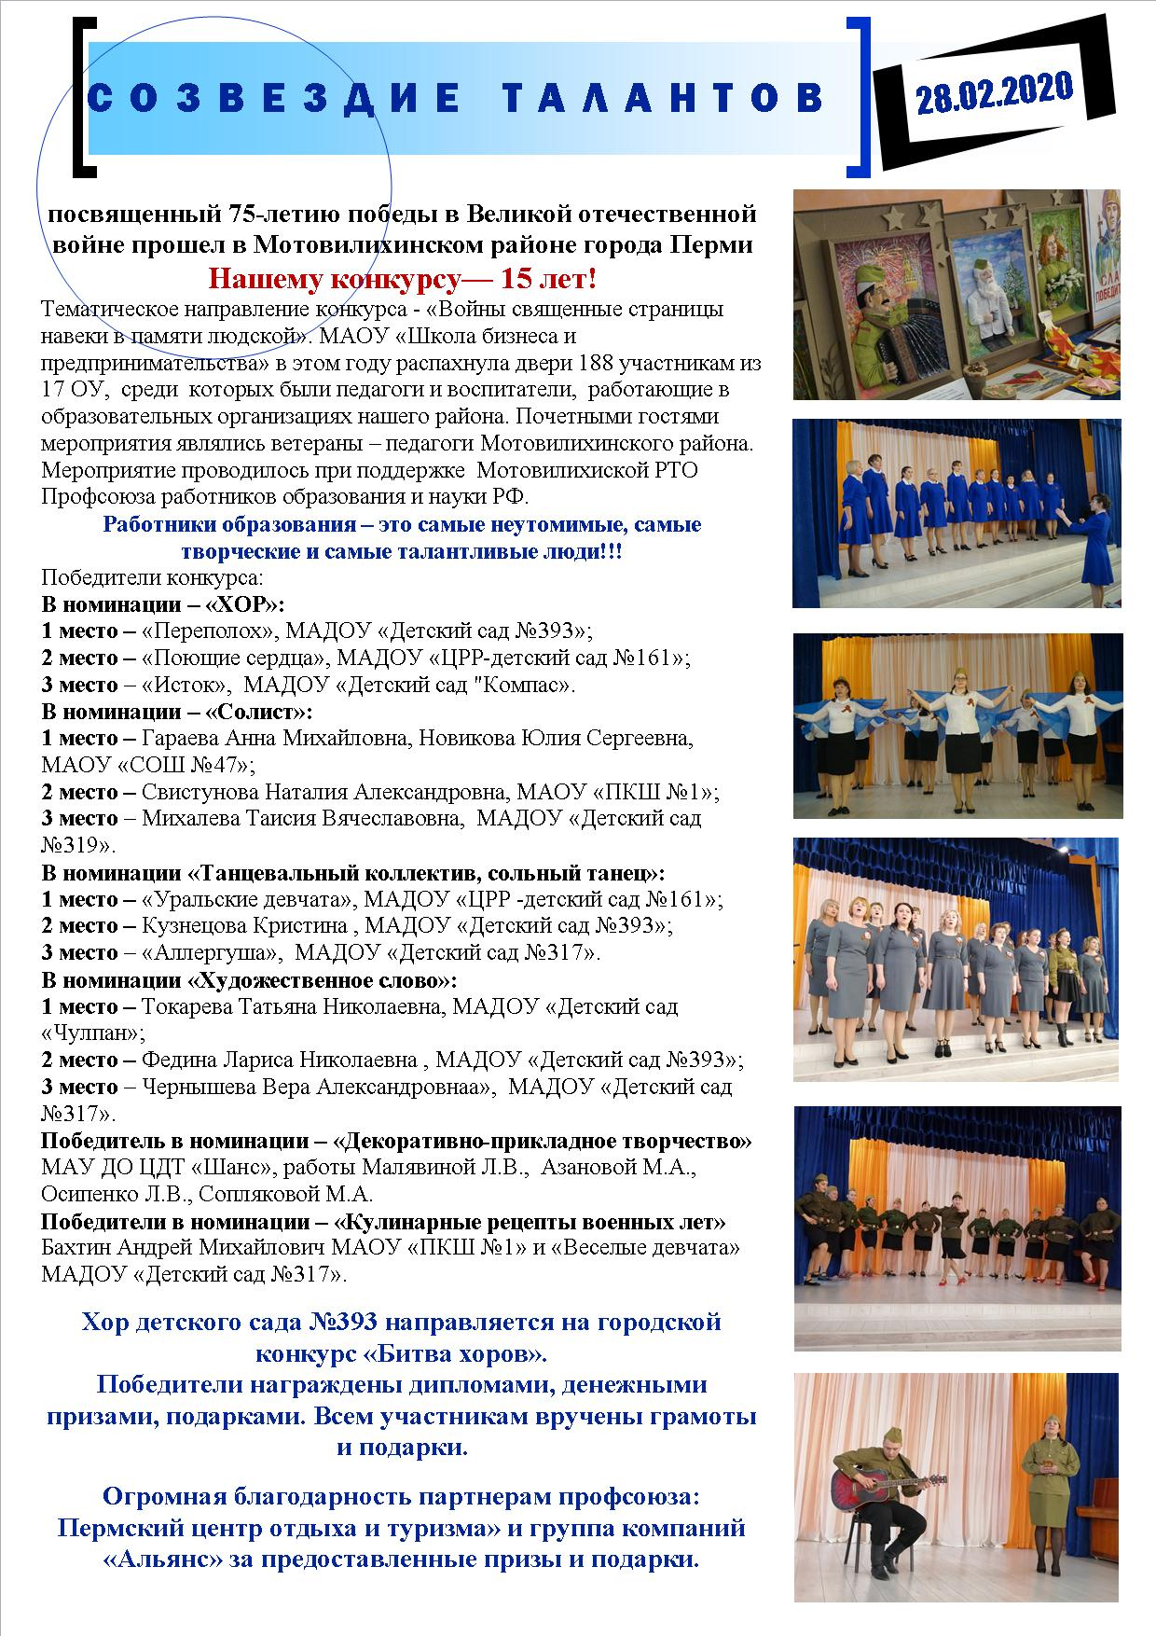

Хор д\с №393, победитель районного конкурса принял участие в городской «Битве хоров» и занял призовое 3 место.

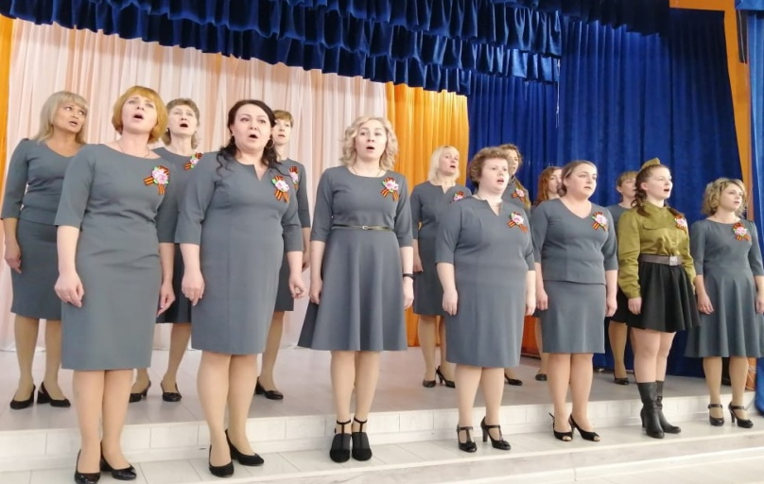

**Задачи на ближайшую перспективу.**

* Продолжать проведение традиционных массовых имиджевых мероприятий;
* Разрабатывать новые мероприятия, привлекающие внимание к профсоюзу;
* транслировать их проведение на местный и краевой уровень.

**Информационная работа.**

2020 год стал прорывным в совершенствовании информационной работы. В период пандемии потребовались новые компетенции, мобильность профактива, Краевым комитетом Профсоюза проведена целая серия семинаров по освоению новых технологий общения, в которых наша организация приняла активное участие. И затем на этой основе проводились плановые совещания, заседания президиума в режиме ВКС, онлайн-мероприятия. Продолжала работать ежедневная электронная связь с первичками, направлялись информационные листки по актуальным для рядовых членов Профсоюза проблемам для размещения в в своих онлайн-группах и профсоюзных уголках. Очень активно стали использоваться социальные сети: ВКонтакте, Инстаграм. Для оперативного общения создана Viber. Имеются свои страницы «Профсоюз образования Мотовилихинского района» (<https://vk.com/profsoyuzmoto>), «СМП «Мотовилиха»» (<https://vk.com/club120382300>),

* Особую значимость районная организация придает взаимодействию со СМИ.
* Публикуются материалы в профсоюзной газете «Профсоюзный курьер».
* Взаимодействие с телевизионными кампаниями, трансляция материала в телепередаче «Право на труд». (Телеэфир с докарантинного конкурса «Созвездие талантов»)
* Выпускается листовка по каждому мероприятию и рассылается во все ОУ района.
* В каждой первичной профсоюзной организации традиционно есть профсоюзный стенд, наполняемость которых контролирует профком.

Основные формы распространения информации – электронная рассылка (во все ППО), профсоюзные собрания (районные, локальные).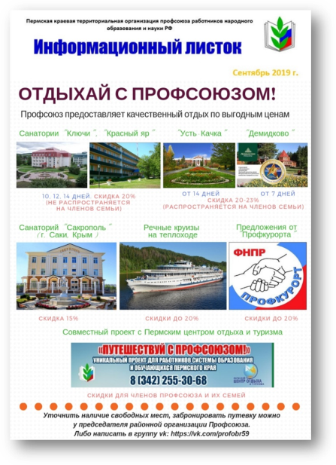

Ежемесячную краевую разработку информационного листка по актуальным вопросам рассылаем во все первичные организации.

Каждый профком может распечатать на цветном принтере этот листок и разместить в своих профсоюзных уголках, направить по средствам телекоммуникационной связи каждому работнику, тем самым облегчается нагрузка председателя ППО. Все информационные листки публикуются на сайте Пермской краевой организации во вкладке «Пресс-центр». На сайте крайкома профсоюза Мотовилихинская РТО заполняет свой раздел. Всего по данным подписки на 2020 год в Мотовилихинской организации было выписано 10 экз. газеты «Профсоюзный курьер», а так же экземпляр в электронном виде, что обеспечивает массовую доступность . Районная организация использует свою фирменную печатную продукцию с символикой мероприятия и Профсоюза.

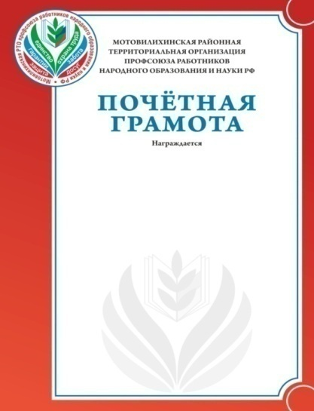 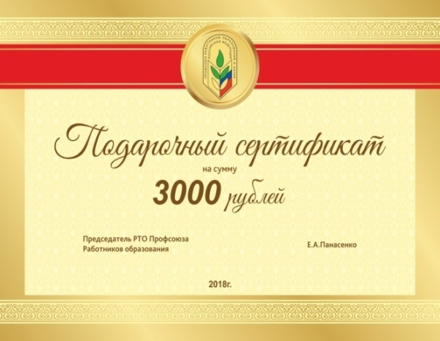

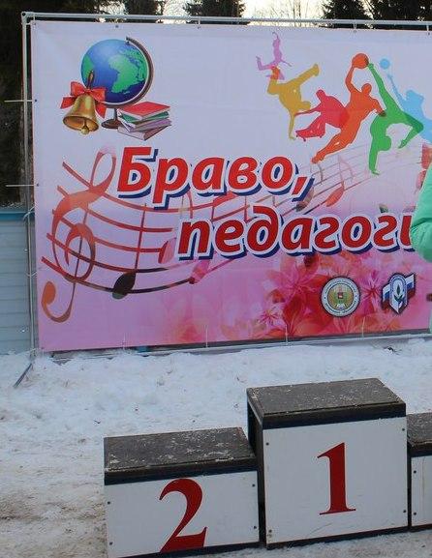

Под брендом «Браво, педагоги!» проходят все спортивные, творческие и профессиональные мероприятия РТО Профсоюза.

Своевременно подготовлен и размещен на сайте Публичный отчет за 2019 г. (это был уже четвертый Публичный отчет с 2016 г.) Он послужил неким методическим пособием для первичных организаций. В 2020 г. продолжилась активная работа в проекте «Цифровой Профсоюз».

**Финансовое укрепление организации.**

Финансово-хозяйственная деятельность организации осуществляется на основании решений коллегиальных органов районной территориальной и вышестоящей организаций, принятых нормативных актов: Положения об оплате труда, штатном расписании, Положения о служебных командировках работников аппарата, Положения об оказании мат.помощи рядовым членам профсоюза, профработникам местной и первичных профорганизаций, Учетной политикой краевой организации и других нормативных актов.

В 2020 г. районная организация столкнулась с очень серьезным вызовом: очной разобщенности с профсоюзными организациями, поэтому год стал своего рода экзаменом на прочность. В 2020 г продолжилось восстановление законности в вопросе удержания и отчисления членских профсоюзных взносов. Продолжалась строгая экономия в расходовании средств.

В целом, удалось сохранить уровень предыдущего года в вопросах финансовой обеспеченности. Благодаря экономии средств, удалось избежать дефицита бюджета.

Районная организация профсоюза осуществляла свою деятельность согласно смете доходов и расходов на 2020г, утвержденной Президиумом РТО

В соответствии с Уставом Профсоюза осуществляется контрольно-ревизионная деятельность в РТО.

Мотовилихинская РТО работает на упрощенной системе налогообложения, за счет чего экономятся средства профбюджета и сокращается отчетность в органы ИФНС.

В 2020 году организация переведена на автоматизированную систему ведения бухгалтерского учета и отчетности.

**Работа с молодежью.**

В 31 ОУ, где есть профсоюзная организация, молодежи до 35 лет 601 человек. К сожалению, в профсоюзе только 178 человека. Совет молодых педагогов, созданный в 2016 г. во главе с лидером Шистеровой Екатериной, педагогом Гимназии №5, которая активно участвует в молодежном движении района, города и края, был верен своей Миссии – способствовать профессиональному становлению молодых педагогов, улучшению качества их жизни

В 2020 г. работа с молодыми педагогами оставалась наиболее приоритетной, так как в условиях работы в дистанционном режиме способность СМП полноценно взаимодействовать оказала влияние на всю профсоюзную организацию.

Все мероприятия СМП проходили в online-формате: в VIII online-форуме молодых

педагогов Пермского края «Профессиональное пространство СМП: растёмвместе» приняли участие 8 чел.- председатель СМП Шистерова Е.С., Гимназия №5, а так же молодые педагоги ЦДТ «Шанс», шк.№30, ПКШ, д\с №317, д\с №161.

В IV Зимней экспедиционной школе – 4 чел. ПКШ №1, шк.№127. В новом проекте «Коворкинг-центр СМП Пермского края «Старт в профессию» - ПКШ №1,

а педагогом-наставником которого была председатель вновь созданной ППО МАОУ «Лицей №10» О.И. Ляшенко.

В период пандемии СМП организовывал различные акции, которые помогали сплотиться и действовать единой командой.

Участие в конкурсах педагогического мастерства позволяет молодым педагогам раскрыться, поверить в свои силы и еще больше влюбиться в профессию.

2020 год внес свои коррективы в проведение Первомайской демонстрации. Молодые педагоги быстро сориентировались и в этой ситуации. Включились в акцию крайсовпрофа «Солидарность сильнее заразы» д\с №134, д\с №67, д\с «Эрудит», д\с «Планета Здорово», шк.№50, ПКШ и др. Все фото и видеоролики были опубликованы в группах VK РТО, крайкома, крайсовпрофа и на сайте ЦС Профсоюза.

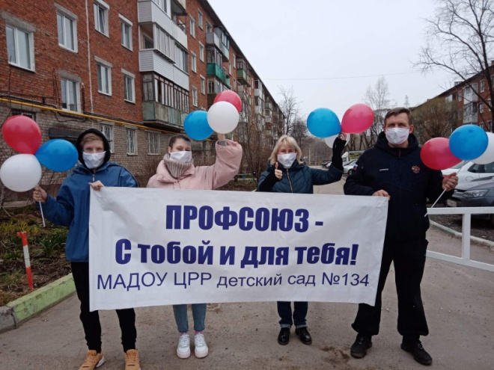 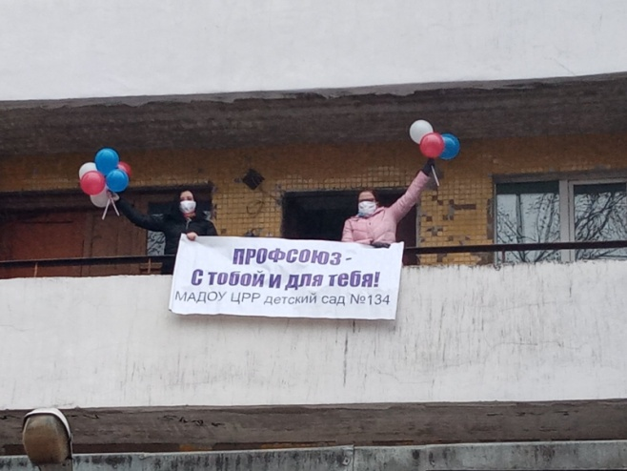

Молодые педагоги неизменно участвуют во всех значимых профсоюзных делах района, города, края, становятся надежной опорой профсоюзного движения, источником его укрепления и развития, особенно в вопросах информационной работы. Через группу совета молодых педагогов в контакте проходит вся оперативная информация о деятельности Профсоюза, проводятся акции по обсуждению различных вопросов.

У Совета молодых педагогов (СМП) Мотовилиха есть своя страница в социальных сетях <https://vk.com/club120382300>

Работа СМП в районе курируется председателем РТО при поддержке отдела образования.

**Задачи на ближайшую перспективу.**

* Поддерживать и уделять большее внимание вновь пришедших в отрасль молодых специалистов.
* Продолжить активную деятельность СМП.
* Увеличить членство в профсоюзе среди молодежи.

**Работа с ветеранами.**

Ну и конечно же мы не забываем наших дорогих ветеранов. 2020 год – год 75-летия Великой Победы. В рамках патриотического воспитания подрастающего поколения ветераны приняли участие в докарантинном мероприятии, районном конкурсе «Созвездие талантов», проведены урок-портрет и урок мужества, оказана материальная поддержка .

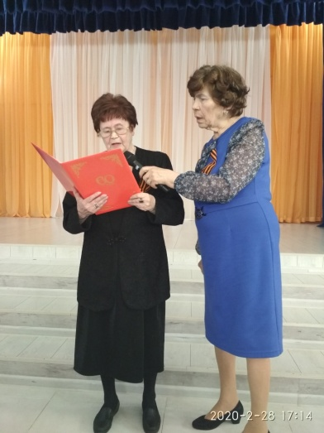

В рамках краеведческого марафона среди работников ОУ Мотовилихинского района г.Перми, посвящённого 75-й годовщине Победы в Великой Отечественной войне проведена социальная акция "Подарок ветеранам". В акции приняли участие педагоги школ №№ 30,47 133, ЦДТ"Шанс", детских садов №№ 419, 387, "Компас", "Планета Здорово". Все подарки ветеранам педагогического труда доставлены по адресам к празднику «Дню матери».

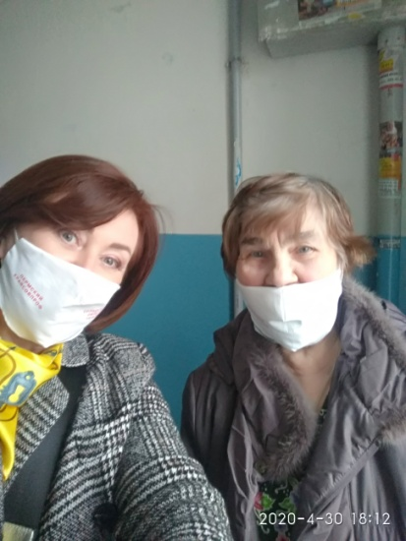

**Заключительные положения**

В 2021 г. районная организация начинает выполнять обновленные решения Профсоюза. Необходимо провести большую работу по регистрации изменений в названии организации, смене бланков и печати, зарегистрировать отганизацию в органах юстиции в связи с новым Уставом; принять необходимые решения по организации работы выборных органов в соответствии с новым Уставом.

Нас ждет работа в условиях цифровизации Профсоюза, применения новых форм массовых мероприятий в онлайн-режиме.

Мы готовы к работе по дальнейшему укреплению организации.

Районная территориальная организация Профсоюза выражает огромную благодарность отделу образования Мотовилихинского района, руководителям ОУ, председателям ППО за сотрудничество и партнерские отношения, за работу, отзывчивость и помощь в деятельности профсоюзов в целом.

Председатель Мотовилихинской РТО Е.А.Панасенко